一、集成腾讯云通讯模块

具体开发参照H5 Plus Plugin集成指导文档 <http://ask.dcloud.net.cn/article/67>

腾讯云通讯模块集成参考 腾讯云平台官方开发文档 <https://cloud.tencent.com/document/product/269/9232#1.1-.E9.80.9A.E7.94.A8.E6.B6.88.E6.81.AF.E5.8F.91.E9.80.81>

二、期间遇到的技术难点以及官方文档表述不清晰的注意事项记录

1、编写扩展插件时，需要在JS层定义一个扩展插件别名，并需要在改方法被调用之前，在H5+基座中注册项两者之间的对应关系。否则5+SDK无法准确的找到Native层的扩展插件。

PS： 5+ SDK提供两种注册对应关系的方式，选择其中一种即可，两种方式都注册运行调用时发生报错，找不到扩展插件；本次集成 是使用 在plist文件中声明对应关系，

修改PandoraAPI.bundle中feature.plist文件，在其中添加JS插件别名和Native插件类的对应

关系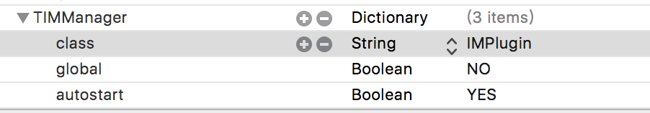

具体实现参照以上截图

2、JS层发送到iOS Native层的数据

传输到Native层的数据为Json 格式的 字符串 ，iOS部分解析需先调用JSON解析第三方插件转换成Data数据类型，然后转换为字典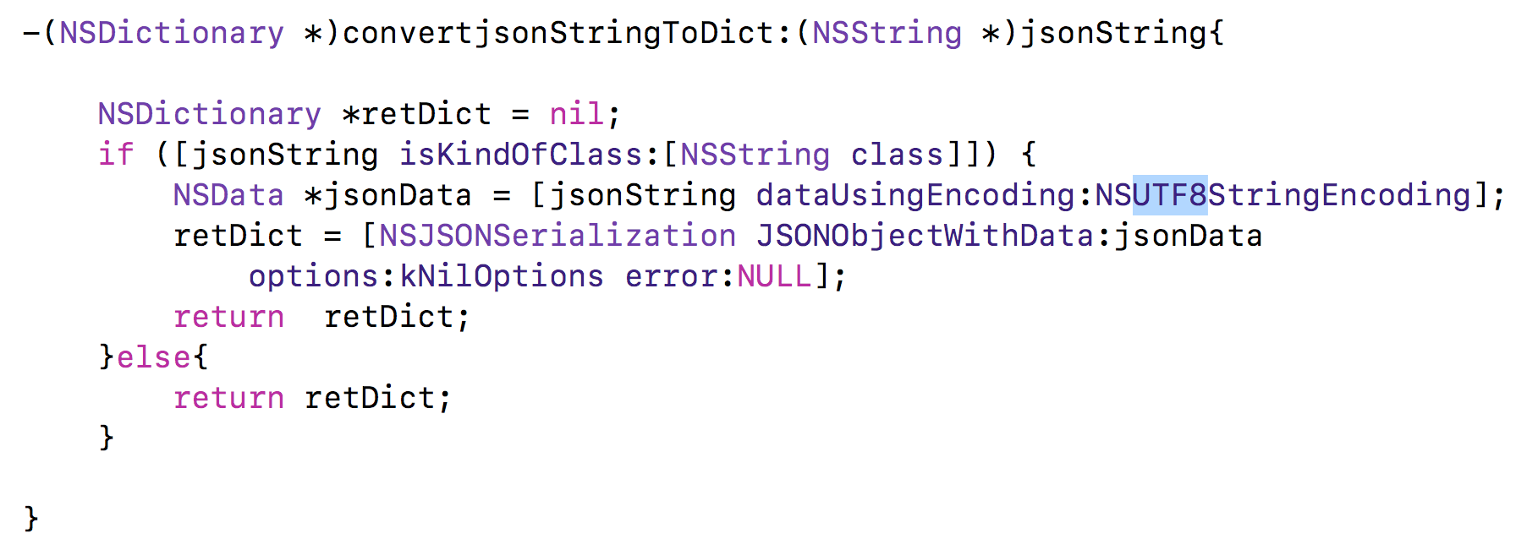

具体实现方法参照以上截图

3、腾讯云通信初始化所需的配置信息

腾讯云通信在调用API之前，都需要先初始化并登录后才能调用；

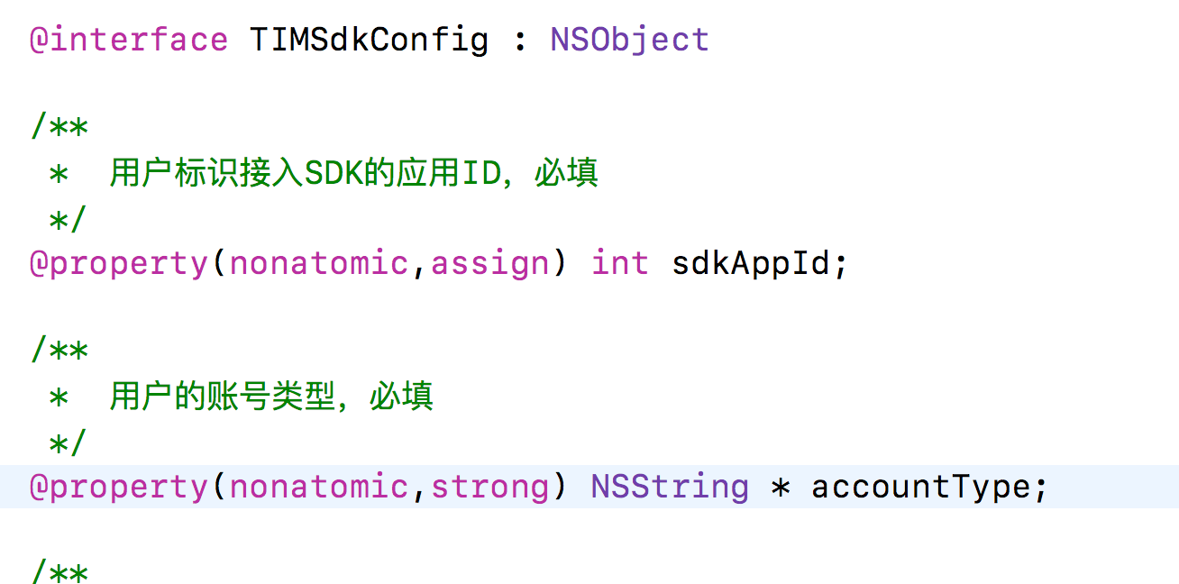

初始化步骤可放在扩展插件单例生成创建时初始化。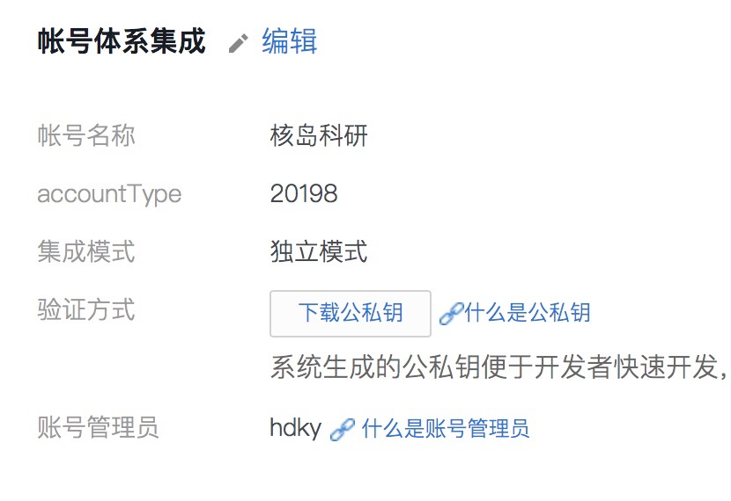

iOS 初始化配置缺少accountType 字段参数，为必填，可从腾讯云开发后台获取

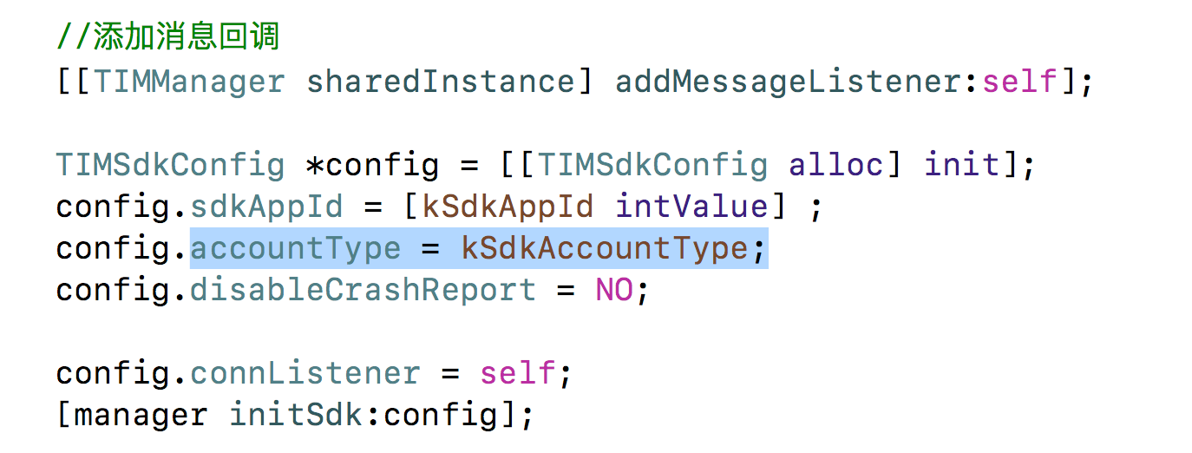

4、启动应用后 推送功能所需的设备id获取问题

启动应用后plus.push模块初始化需一段时间延迟初始化成功，期间使用定时器重复获取初始化推送功能成功的本机设备Id，再保存在本地，附上该方法调用代码

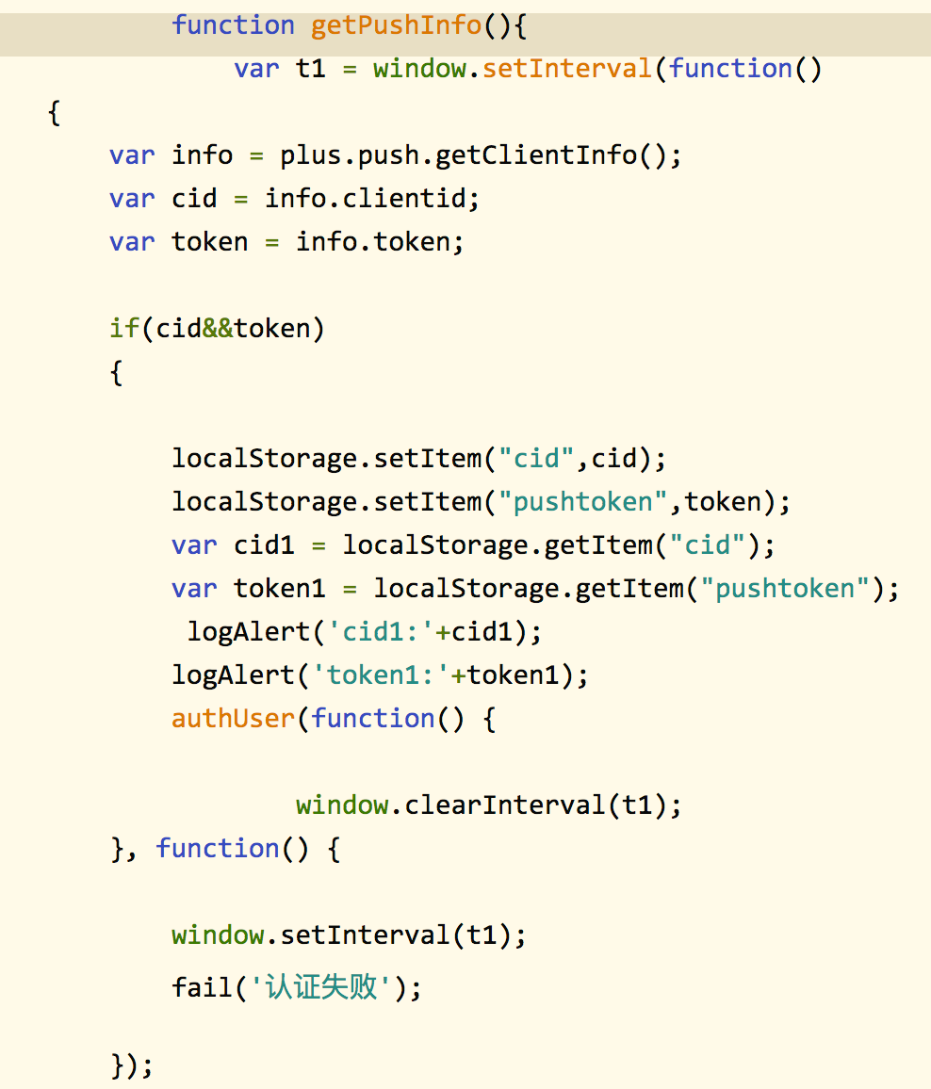

5.获取考试试题根据主模块不同发送不同接口设置

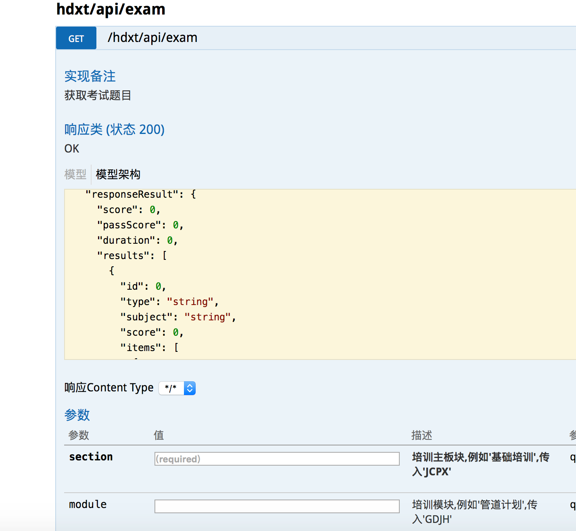

带section 以及module参数，section参数根据传入页面传入，module绑定在点击导航栏上，绑定代码如下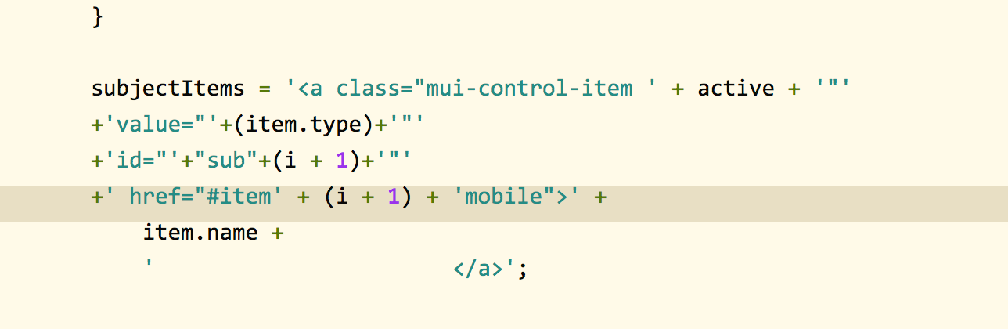

然后根据点击下标获取元素，并获取到module数据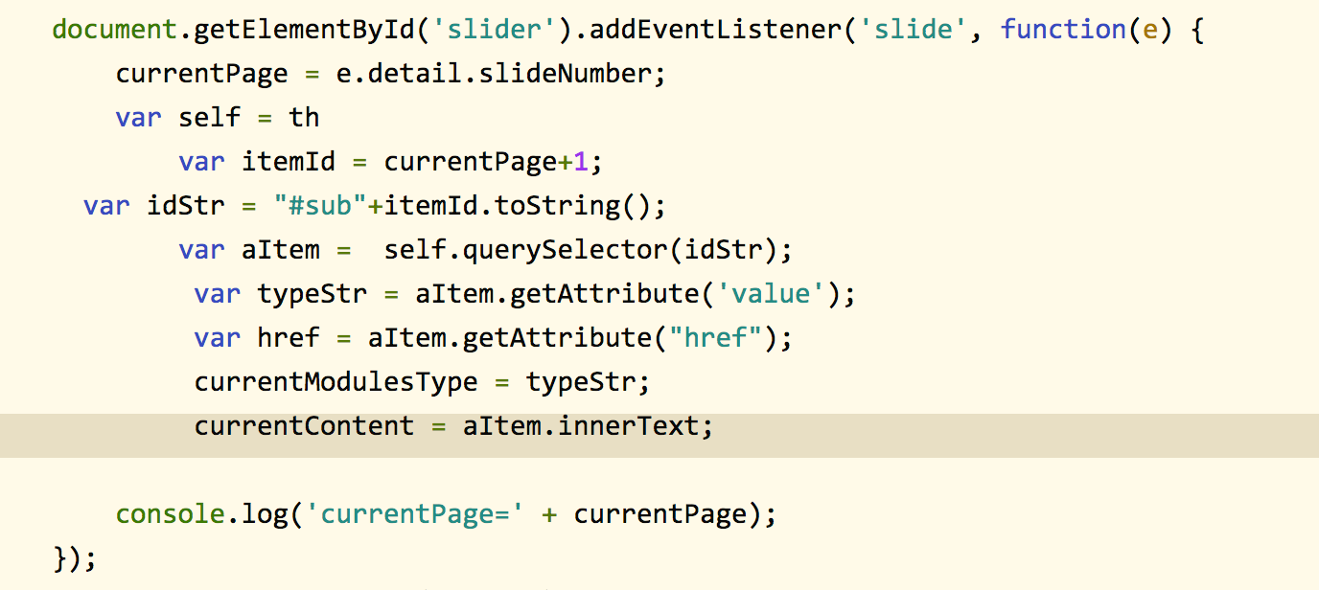

6.整改结果或者审核结果提交，根据web 的id属性获取，调用重载接口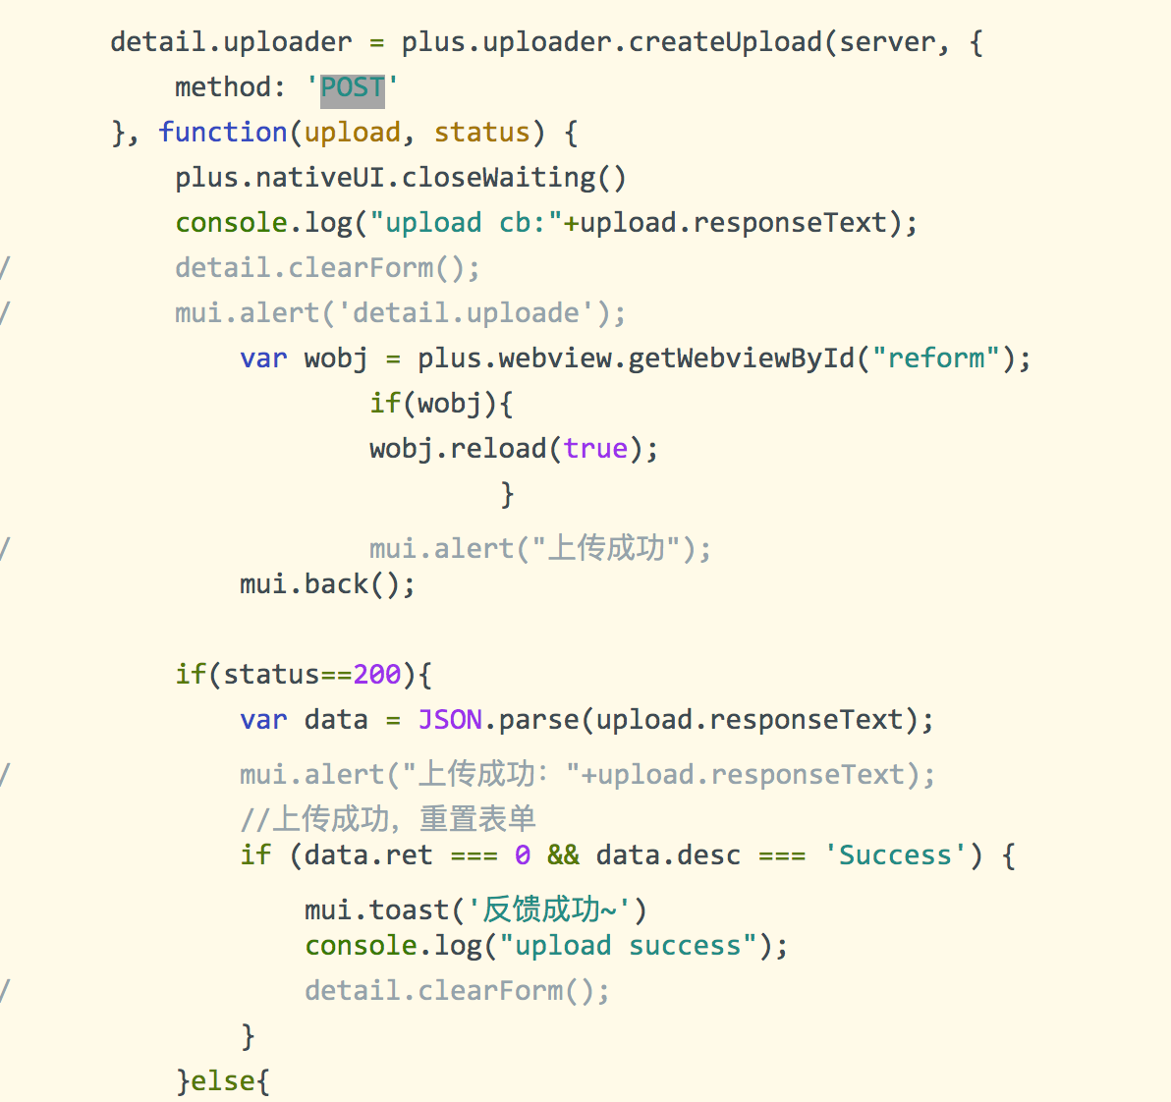

7.培训模块视频播放器，android部分使用原生播放器，iOS直接调用H5 plus 播放器